**绪论**

1. 新时代意味着什么？（P2）

新时代是我们理解当前所处历史方位的关键词。三个“意味着”。（第二页最后一段可以再补充一下）

1. 如何成为时代新人？（P5）

①立大志，就是要有崇高的理想信念，牢记使命，自信自励。

②明大德，就是要锤炼高尚品格，崇德修身，启润青春。

③成大才，就是要有高强的本领才干，勤奋学习，全面发展。

④担大任，就是要有天下兴亡，匹夫有责的担当精神，讲求奉献。

1. 大学生如何提高思想道德素质和法治素养？（P10）

①（道德素质方面）领悟人生真谛、把握人生方向，追求远大理想、坚定崇高信念，继承优良传统、弘扬中国精神，培育和践行社会主义核心价值观，遵守道德规范、锤炼道德品格，把正确的道德认知、自觉的道德养成和积极的道德实践紧密结合起来，引领良好的社会风尚。

②（法治素养方面）学习法治思想、养成法治思维，自觉尊法守法用法。

**第一章**

1. 谈谈人生的自我价值与社会价值的关系。（P18）

①人生的自我价值，是个体的人生活动对自己的生存和发展所具有的价值，主要表现为对自身物质和精神需要的满足程度。

②人生的社会价值，是个体的实践活动对社会、他人所具有的价值。一方面，人生的自我价值是个体生存和发展的必要条件，人生的自我价值的实现是个体为社会创造更大价值的前提。另一方面，人生的社会价值是社会存在和发展的重要条件，人生的社会价值的实现是个体自我完善、全面发展的保障。

1. 如何正确认识和处理人生矛盾？（P30）

①正确看待得与失。

②正确看待苦与乐。

③正确看待顺与逆。

④正确看待生与死。

⑤正确看待荣与辱。

1. 新时代大学生如何成就出彩人生？(P36)

①与历史同向。要正确认识世界和中国的发展大势，尊重并顺应历史的选择和人民的选择，...

②与祖国同行。青年只有自觉将人生目标同国家和民族的前途命运紧紧联系在一起，才能最大限度地实现人生价值。

③与人民同在。人民群众是历史的创造者，是国家的主人。大学生要在为人民群众服务、实现人民群众利益的过程中实现人生价值。

④在实践中创造有价值的人生。一代人有一代人的责任和担当，青春的底色永远离不开“奋斗”两字。

**第二章**

1. 谈谈理想信念对大学生成长成才的重要意义。（P45）

①理想信念昭示奋斗目标。

②理想信念催生前进动力。

③理想信念提供精神支柱。

④理想信念提高精神境界。

1. 结合自身实际，谈谈为什么要坚定信仰信念信心。（P48）

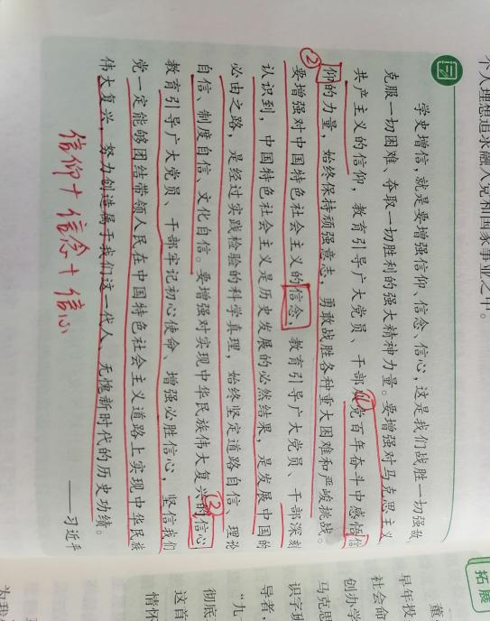

1. 从个人理想与社会理想辩证关系的角度，谈谈实现中华民族伟大复兴应当肩负的责任。（P63）
2. 个人理想与社会理想的关系：

①个人理想以社会理想为指引。

②社会理想是个人理想的汇聚和升华。

③得其大者可以兼其小。个人只有把人生理想融入国家和民族的事业中，才能最终成就一番事业。

1. 方法论：

①立鸿鹄志，做奋斗者。

②心怀“国之大者”，敢于担当。

③自觉躬身实践，知行合一。

**第三章**

1. 结合实际，谈谈为什么中国精神是兴国强国之魂。（P73）

①（中国精神的重要性）实现中华民族伟大复兴的中国梦，开启社会主义现代化国家建设新征程，必须大力弘扬中国精神，弘扬以爱国主义为核心的民族精神和以改革创新为核心的时代精神，振奋起全民族的“精气神”。

②凝聚中国力量的精神纽带。

③激发创新创造的精神动力。

④推进复兴伟业的精神支柱。

1. 结合自身实际，谈谈如何做新时代的忠诚爱国者。（P77）

①坚持爱国爱党爱社会主义相统一。

②维护祖国统一和民族团结。

③尊重和传承中华民族历史文化。

④坚持立足中国又面向世界。

1. 结合自身实际，谈谈应如何走在改革创新的时代前列。（P96）
2. 树立改革创新的自觉意识

①增强改革创新的责任感。

②树立敢于突破陈规的意识。

③树立大胆探索未知领域的信心。

1. 增强改革创新的能力本领

①夯实创新基础。

②培养创新思维。

③投身改革创新实践。

**第四章**

1. 你是如何理解核心价值观的？（P101，评价+价值观内容+价值观是从国家、社会、公民层面加以规范的）

①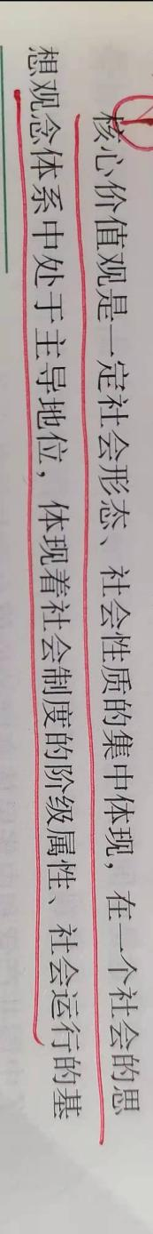

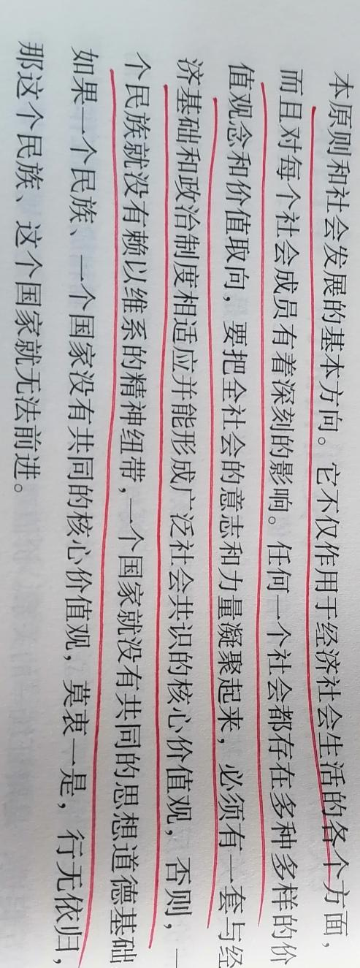

②党的十八大提出，要倡导富强、民主、文明、和谐，倡导自由、平等、公正、法治，倡导爱国、敬业、诚信、友善，培育和践行社会主义核心价值观。

1. 习近平指出：“我们生而为中国人，最根本的是我们有中国人的独特精神世界，有百姓日用而不觉的价值观。”你是如何理解这句话的？（P117）

①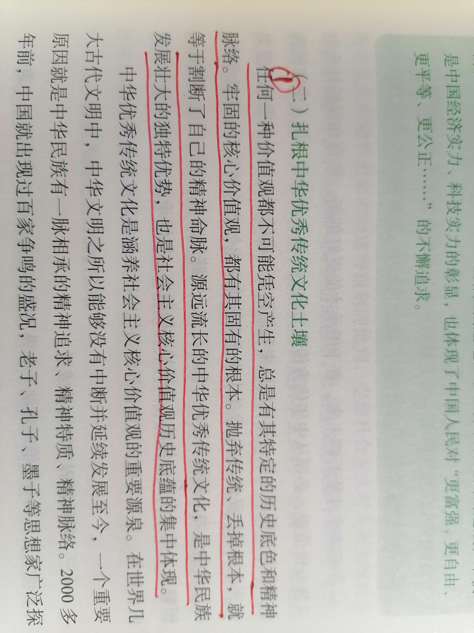

②（列举一下中国传统的价值观）如孝悌忠信、礼义廉耻、“天人合一”、“和而不同”等。

1. 作为当代大学生，应如何培育和践行社会主义核心价值观？（P126）
2. 扣好人生的扣子

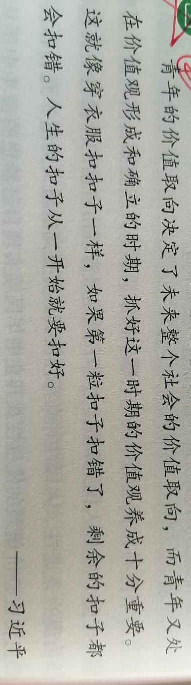

1. 把社会主义核心价值观落细落小落实

①勤学②修德③明辨④笃实

**第五章**

1. 结合实际，谈谈道德的作用。（P135）

在道德的功能系统中，认识功能、规范功能、调节功能是最基本的功能

①道德的认识功能是指道德反映社会关系特别是反映社会经济关系的功能与效力。

②道德的规范功能是指在正确善恶观的指引下，规范社会成员在社会公共领域、职业领域、家庭领域的行为，并规范个人品德的养成，引导并促进人们崇德向善。

③道德的调节功能是指道德通过评价等方式指导和纠正人们的行为和实践活动、协调社会关系和人际关系的功效与能力。

④道德的作用是指道德的认识、规范、调节、激励、导向、教育等功能的发挥和实现所产生的社会影响及实际效果。

1. 谈谈社会主义道德为什么要以为人民服务、以集体主义为原则。（P139+P142）
2. 为人民服务

①为人民服务是社会主义经济基础和人际关系的客观要求。

②为人民服务是社会主义市场经济健康发展的要求。

③为人民服务是先进性要求和广泛性要求的统一。为人民服务，既伟大又平凡，既高尚又普通，它并非高不可攀、遥不可及，而是可以通过不同层次、不同形式表现出来。

1. 集体主义

①集体主义强调国家利益、社会整体利益和个人利益的辩证统一。

②集体主义强调国家利益、社会整体利益高于个人利益。

③集体主义重视和保障个人的正当利益。

1. 结合实际，谈谈新时代大学生如何传承中华传统美德和弘扬中国革命道德。（P149+P156）

中华传统美德作为中国传统道德的精华部分，为今天的道德建设提供了丰富的资源，要在去粗取精、去伪存真的基础上坚持古为今用、推陈出新，不忘本来，辨证取舍，传承和弘扬中华传统美德。

①要加强对中华传美德的挖掘和阐发。

②用中华传统美德滋养社会主义道德建设。

③在对待传统道德的问题上，要反对两种错误思潮。一种是“复古论”，另一种是“虚无论”。

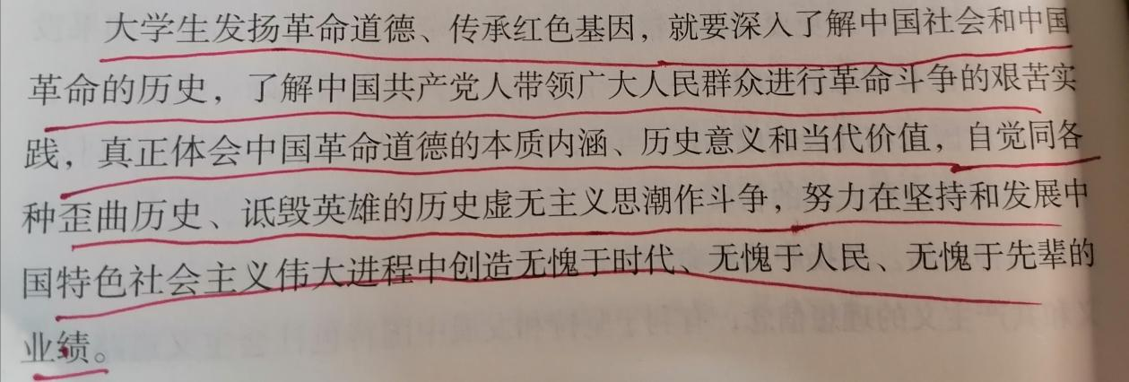

1. 结合自身实际，谈谈如何理解社会公德、职业道德、家庭美德、个人品德的基本要求。（P161）

①（社会公德）要遵守以文明礼貌、助人为乐、爱护公物、保护环境、遵纪守法为主要内容的社会公德。

②（职业道德）爱岗敬业、诚实守信、办事公道、热情服务和奉献社会是职业生活中的基本道德规范。

③（家庭美德）家庭美德以尊老爱幼、男女平等、夫妻和睦、勤俭持家、邻里互助为主要内容，在维持和谐美满的婚姻家庭关系中具有重要而独特的功能。

④（个人品德）

·涵养高尚道德品格

形成正确的道德认知和道德判断;激发正向的道德认同和道德情感;强化坚定的道德意志和道德信念

·道德修养重在践行

掌握道德修养的正确方法;向道德模范学习;参与志愿服务活动

·积极引领社会风尚

知荣辱;讲正气;作奉献;促和谐

**第六章**

1. 联系实际谈谈为什么说我国社会主义法律是党的主张和人民意志的共同体现？（P185）

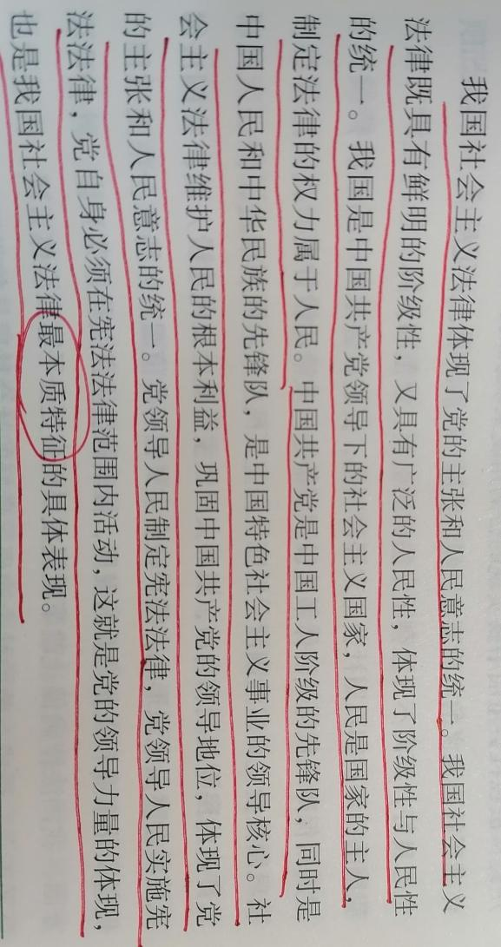

1. 谈谈什么是习近平法治思想的核心要义。（P191）

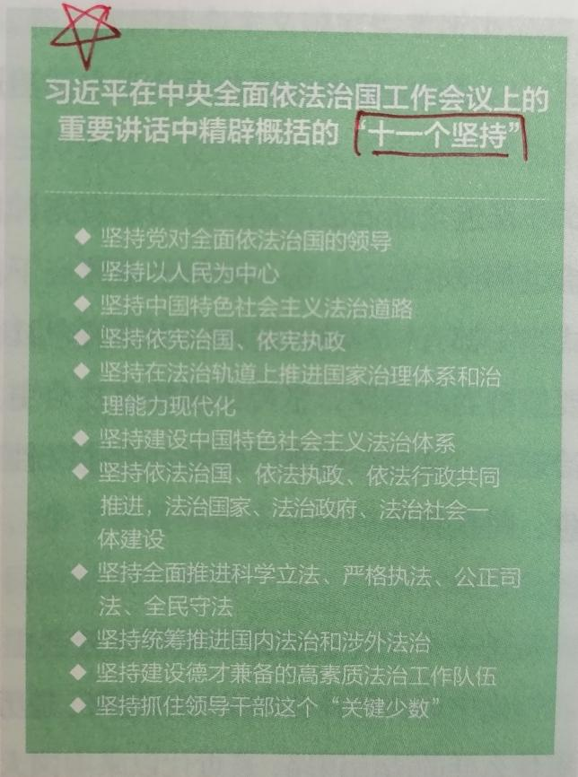

1. 有人说，宪法规定的大多是一些原则性内容且很抽象，而且司法判决一般也不援引宪法条文，因而宪法是一部与公民生活关系不大、高高在上的“闲法”。谈谈如何看待这一说法。（P211，地位+原则）
2. 地位

①我国宪法是国家的根本法，是党和人民意志的集中体现。

②我国宪法是国家各项制度和法律法规的总依据。

③我国宪法规定了国家的根本制度。

④宪法是国家共同认可、凝聚社会共识、促进个人发展的基本准则，是维系一个国家、一个民族凝聚力的根本纽带。

1. 原则

①党的领导原则。

②人民当家作主原则。

③尊重和保障人权原则。

④社会主义法治原则。

⑤民主集中制原则。

1. 结合实际谈谈大学生应怎样依法行使权利与履行义务（P231）以及如何提升法治素养（P237）。
2. 依法行使权利与履行义务

·权利

①遵守权利行使目的的正当性。

②遵守权利行使的必要限度。

③遵守权利行使方式的法定性。

④遵守权利行使的正当程序。

·义务

①履行维护国家统一和民族团结的义务。

②履行遵守宪法和法律的义务。

③履行维护祖国安全、荣誉和利益的义务。

④履行依法服兵役的义务。

⑤履行依法纳税的义务

（二）提升法治素养

·尊重法律权威。

·学习法律知识。

①法律知识通常包括法律法规方面的知识和法律原理、原则方面的知识。

②参与法治实践是学习法律知识的有效途径。一是参与立法讨论；二是旁听司法审判；三是参与校园法治文化活动。

·养成守法习惯

①增强规则意识

②守住法律底线

·提高用法能力

①维护自身权利

②维护社会利益